Дата занятия | 07.03.2025
Наименование предмета, класс | Алгебра, 7В
Тема урока | Зачёт по теме «Сумма и разность кубов двух выражений. Применение различных способов разложения многочлена на множители»
Указание ресурса
Ссылка на онлайн-урок, видео-урок
Комментарии и задания | На ДВОЙНОМ ЛИСТЕ, который необходимо подписать, выполнить решение заданий зачётной работы (см. фото ниже) по вариантам (кто какой вариант выполняет, спросить у классного руководителя или учителя математики через личные сообщения).  Для образца взять номера классных и домашних работ (см. рабочую тетрадь, в частности от 05.03.2025).  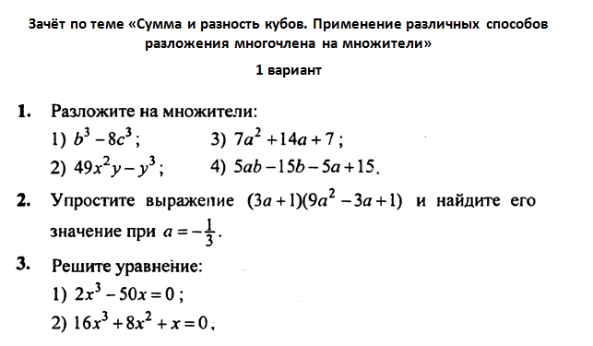  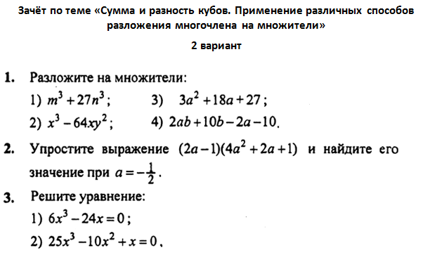
Домашнее задание | §§18-19
Форма обратной связи, форма текущего контроля | Выполненную на ДВОЙНОМ ЛИСТКЕ работу принести на проверку в первый день выхода в школу.

